|  |  |
| --- | --- |
| Une image contenant croquis, Dessin au trait, dessin, illustration  Le contenu généré par l’IA peut être incorrect.  Les Planches  LA PLAISIR **14€**  Houmous, assortiment charcuterie,  4 croquettas.  LA CROUSTILLANTE 12 pièces  **18€**  Mini camemberts, accras, croquettas  THE PLANCHE **32€**  4croquettas, 4mini camemberts, 4 accras, 4 samoussas, frites, houmous, assortiment de charcuterie (20 min) | Les Tapas  Houmous maison & ses toasts **6€**    Padrons à la fleur de sel **7€**  Fricassée de calamars persillés **8€**    Accras de morue 8 pièces **7€**  Croquettas morue & jambon 6 pièces **8€**    Frites maison **5€**  Chiffonnade jambon cru **7€**  Mini-Camemberts panés 6 pièces **8€**  Samoussas 6 pièces **8€**  Bloc de foie gras 65grs **12€**  Maison ARNABAR 200grs **25€** |

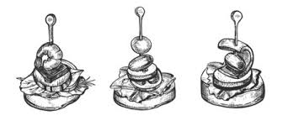

« Le bonheur est dans la cuisine » Paul Bocuse

LES ENTREES

*Œufs mayo truffés 10€*

*Gravlax maison 8€*

*½ melon au Porto 7€*

*Burrata crémeuse pesto et tomates cerises 10€*

LES PLATS

*La Salade Landaise ….La Vraie ! 26€*

*Salade verte, maïs, tomate, jambon cru, gésiers de canard, magret séché, foie gras, pignons, asperges, assaisonnement.*

*Le GG Risotto Gambas et Girolles* (20min) *25€*

*Le Camembert Rôti Servi avec salade verte & frites maison 17€*

*Pièce de Bœuf garniture au choix 250grs 19€ / 400grs 25€*

*Magret de Canard tressé garniture au choix demi 18€ /entier 23€*

*Brochette de Poulet mariné garniture au choix 19€*

*Supplément Rossini : 8€*

*Sauce au choix : 3€ (roquefort, poivre ou échalotes)*

*Garniture au choix : Frites maison, légumes du moment*

**Menu Bambin 11€**

**1 Boisson**

**1 petit rumsteak & frites maison**

**1 rose des sables ou 1 boule de glace vanille**

LES GOURMANDISES

*La Brioche Perdue 8€*

*Accompagnée d’une boule de glace vanille, un nappage choco-noisette ou caramel beurre salé et pointe de crème fouettée.*

*La Rose des Sables 5€*

*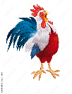Pétales de maïs, chocolat noir, beurre*

*La rose des sables tire son nom de sa forme qui rappelle celle des cristaux de sable du désert. Cette pâtisserie a été créée dans les années 1950 en France.*

*Assiette de Brebis 8€*

*Accompagnée de confiture de cerise noir*

*Dessert fruité 7€*

*Cuisiné selon l’arrivage du jour, rôti, sucré, caramélisé ou juste assaisonné.*

*Alcool Coffee 10€*

*Rhum ou whisky, café serré, crème fouettée*

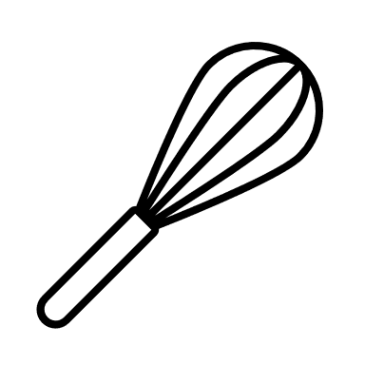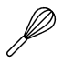

*Ça sent le sucre, la gourmandise. Ça sent l’amour partout dans la maison*